CÂU LẠC BỘ MĨ THUẬT TRƯỜNG TIỂU HỌC GIANG BIÊN

Hội họa là một trong bảy lĩnh vực nghệ thuật có lịch sử lâu đời và đạt nhiều thành tựu rực rỡ gắn liền với văn minh nhân loại. Với những giá trị tích cực và ý nghĩa mà nó mang lại về mặt giáo dục, hội họa đã trở thành một bộ môn bắt buộc trong Nhà trường với cái tên “Mĩ thuật”. Các giờ hoạt động ngoại khóa của câu lạc bộ là môi trường để các em học sinh bộc lộ và phát huy năng khiếu của mình. Bên cạnh đó còn cung cấp cho các em những kiến thức cơ bản về hội họa, đặc biệt các em được nâng cao khả năng cảm nhận nghệ thuật, tư duy thẩm mỹ và sáng tạo nghệ thuật.
Câu lạc bộ duy trì sinh hoạt vào chiều thứ hai và thứ tư hàng tuần đã thu hút rất nhiều các em học sinh đến tham gia sinh hoạt. Dưới sự hướng dẫn của giáo viên dạy Mĩ thuật, các em trong Câu lạc bộ được làm quen với các chất liệu mới như: Màu nước, màu sáp, màu dầu và thể hiện sáng tạo trên các tất cả chất liệu. Bên cạnh đó, mỗi buổi học các em được trải nghiệm sáng tạo theo các chủ đề.
Một số sản phẩm của học sinh Câu lạc bộ Mĩ thuật

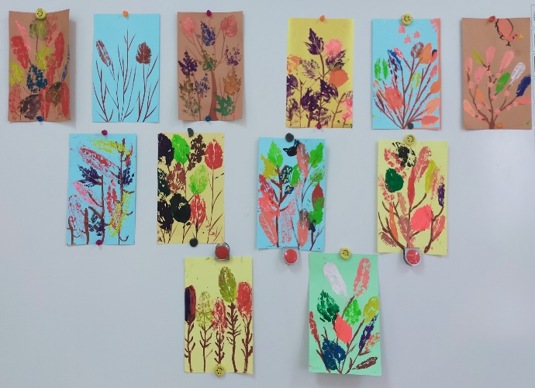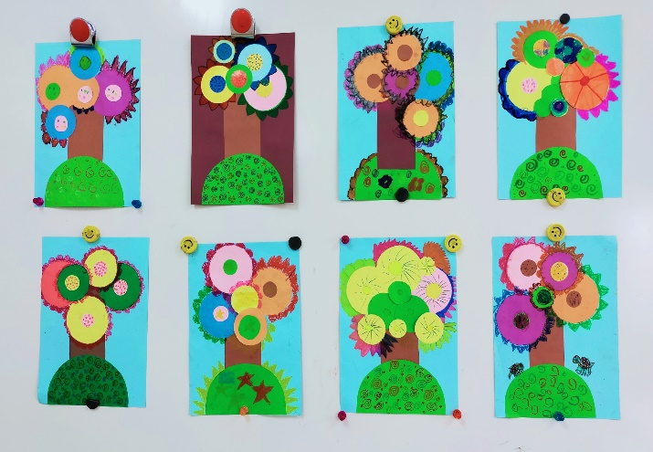

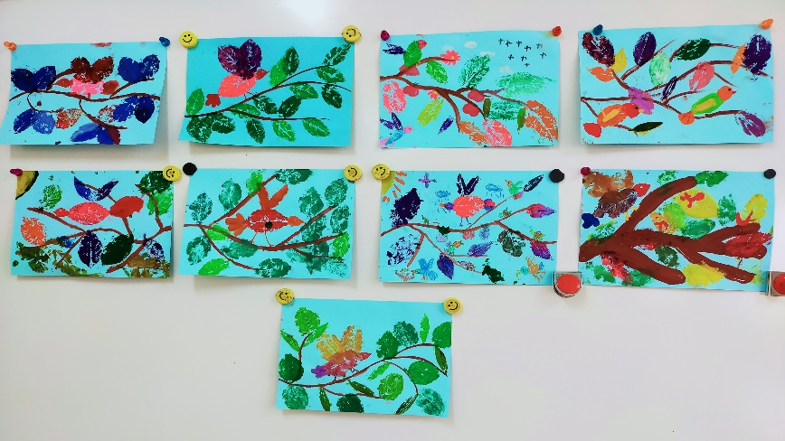
Một số hình ảnh của câu lạc bộ Mĩ thuật

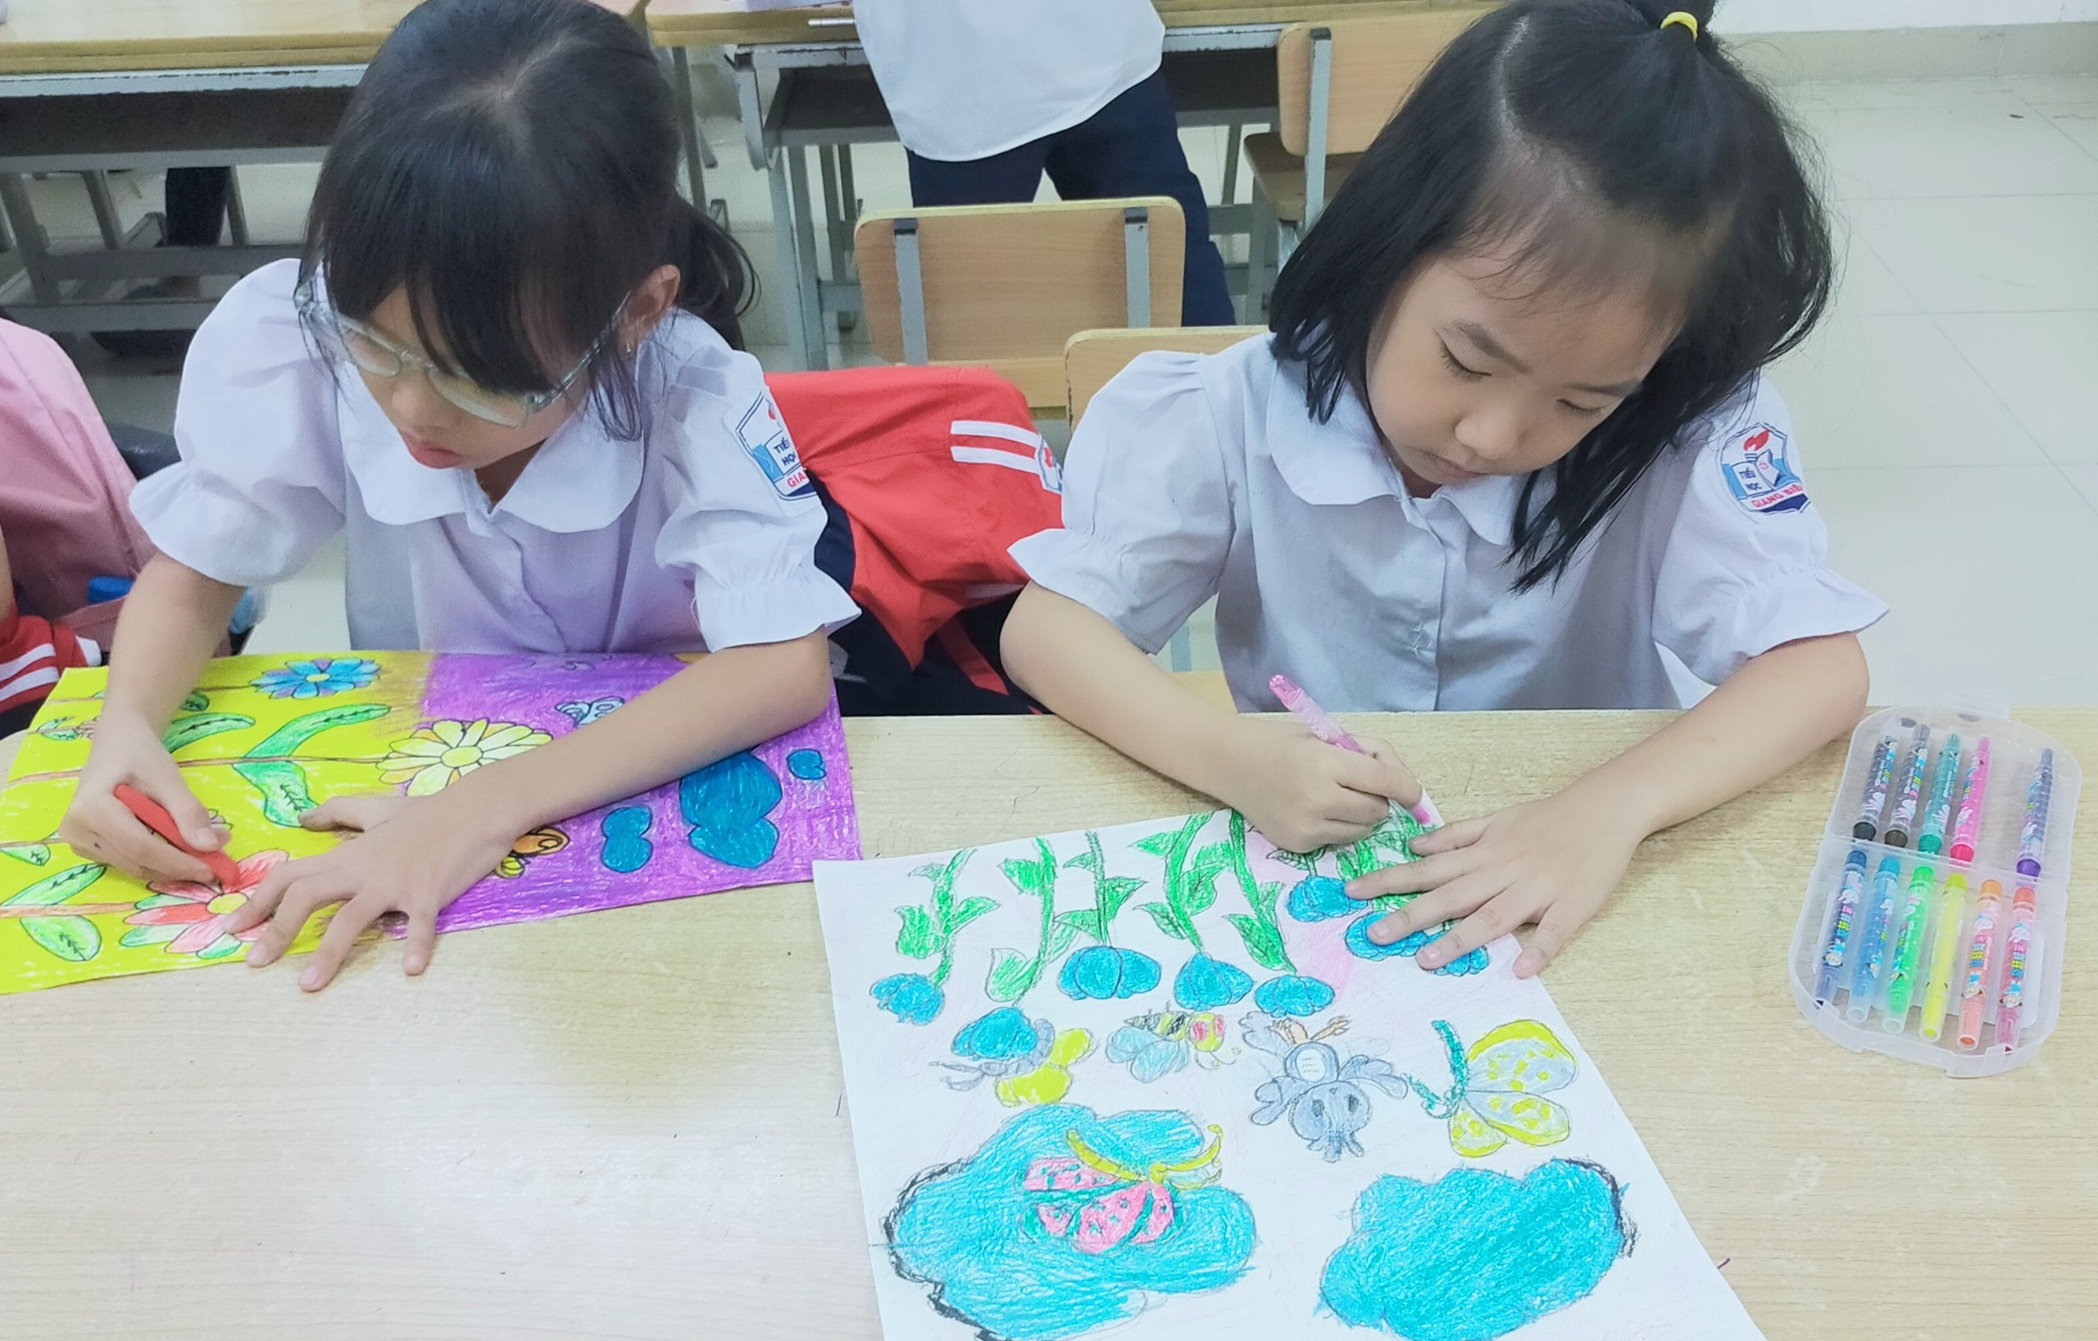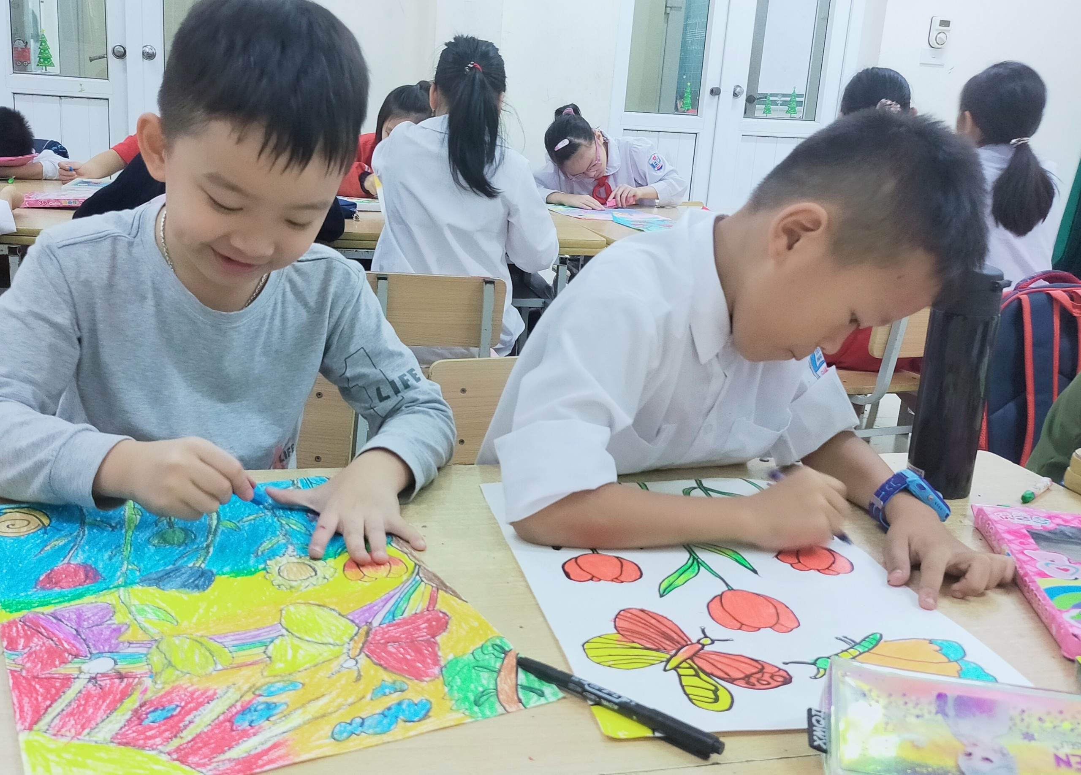

Được sự quan tâm của nhà trường, sự ủng hộ tích cực của các bậc phụ huynh tạo điều kiên cho các em tham gia Câu lạc bộ thuận lợi để hoạt động. Trong các buổi sinh hoạt các em đã vận dụng những kiến thức bổ ích được học vào trong cuộc sống. Thông qua những hoạt động của Câu lạc bộ Mĩ thuật ngoài việc giúp phát huy năng khiếu, sở trường của các em còn trang bị thêm nhiều kiến thức bổ ích cho các em học lên các lớp trên. Với những hoạt động của Câu lạc bộ Mĩ thuật đã phát huy được sở trường và tài năng của các em, nâng cánh ước mơ của các em vươn lên thỏa mãn đam mê hội họa của mình.
Một số hình ảnh học sinh với sản phẩm Mĩ thuật.
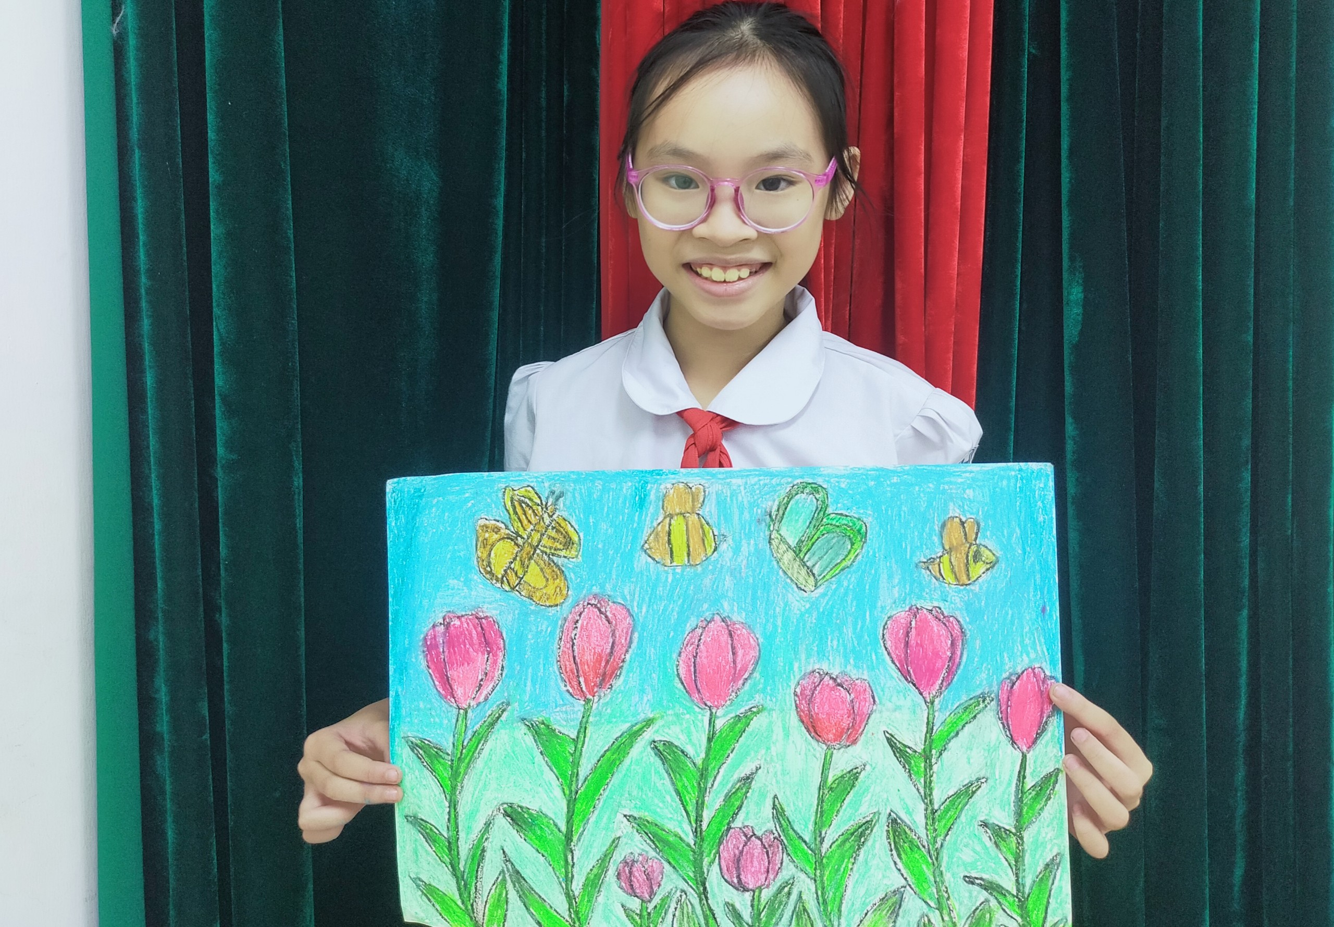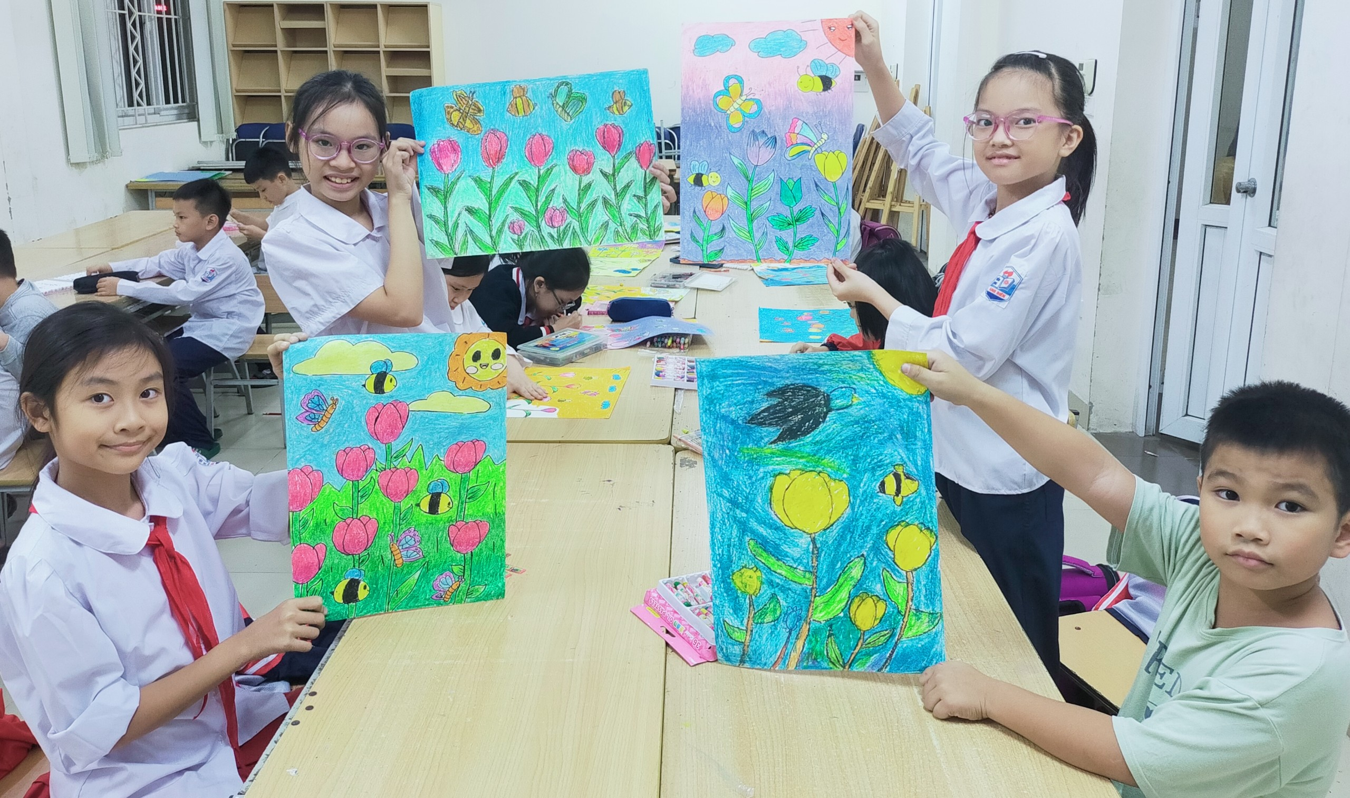

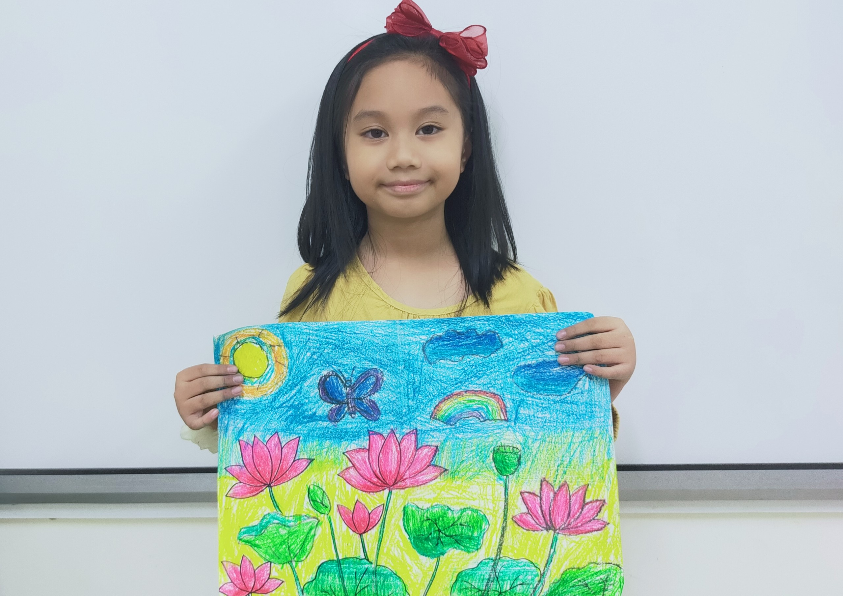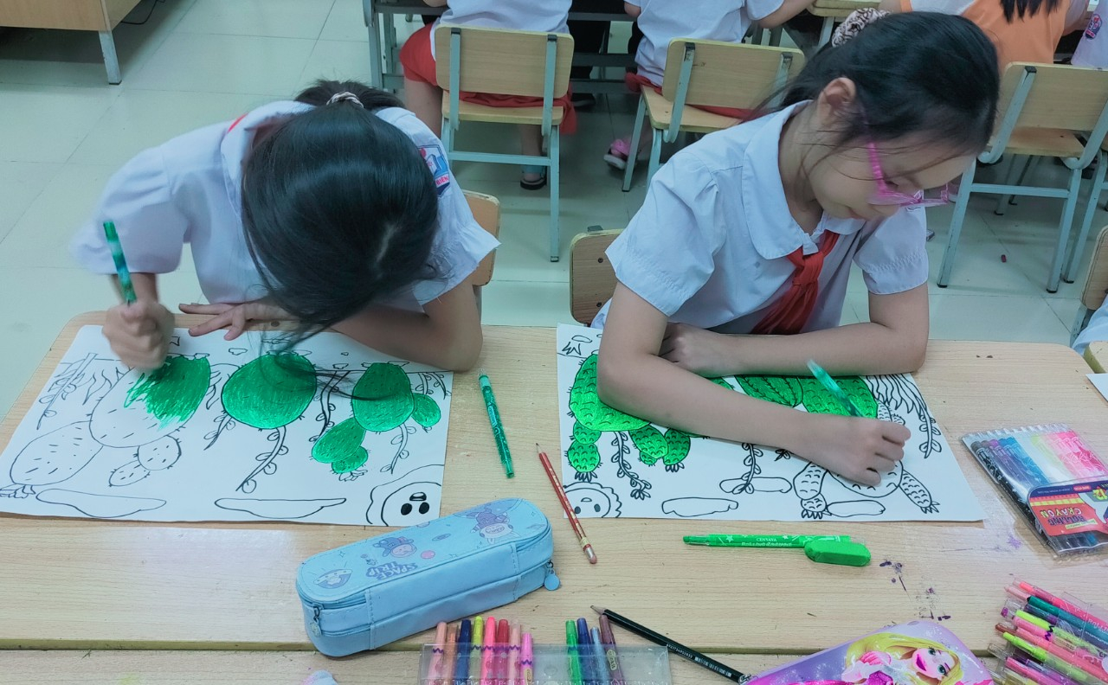

Giao lưu Câu lạc bộ Mĩ thuật là một sân chơi thực sự ý nghĩa và bổ ích cho các em học sinh tiểu học yêu thích môn Mĩ thuật, giao lưu giúp các em có điều kiện học hỏi và thể hiện năng khiếu hội họa của mình. Bên cạnh đó còn giúp các em thêm yêu trường, mến lớp, từ đó các em đã nâng cao trách nhiệm chung về việc giữ gìn môi trường sống và có ý thức làm đẹp cho ngôi trường, lớp học của mình hơn nữa.
Giang Biên, ngày 10 tháng 10 năm 2022
Người viết
Nguyễn Thị Hương Nhung - GV truờng TH Giang Biên

